Урок №26
Тема урока: Цветок, его строение и значение

Задачи урока: сформировать у учащихся знания о цветке как генеративном органе (органе полового размножения) покрытосеменных растений; раскрыть биологическое значение частей цветка; познакомить с наиболее распространенными соцветиями и показать их биологическое значение.
Средства обучения: таблицы; гербарий покрытосеменных растений; модель цветка вишни; схема «Соцветие: простые и сложные»; мультимедийный проектор; экран; компьютер.

Ход урока:
I. Контроль знаний: Проверьте себя.
Какие утверждения верны?
- Листья находятся на междоузлиях.
- Стебель состоит из междоузлий и узлов.
- Годичные кольца — это кольца камбия.
- Побеги бывают надземные и подземные.
- Ситовидные трубки находятся в лубе.
- Стебель — орган накопления питательных веществ для растения.
- В условиях яркого освещения стебель сильно вытягивается в длину.
- Рост стебля в толщину обусловлен делением клеток камбия.
- Клубень — это утолщенный подземный стебель растения.
- Корневище — видоизмененный побег.
- Чечевички — это дыхательные отверстия на стебле.
- Функции стебля — опорная и проводящая.

П. Изучение нового материала
- Цветок — генеративный орган (орган семенного размножения). Основная функция цветка — образование плодов и семян для размножения организма. (Актуализация знаний учащихся о строении генеративной (плодовой) почки с опорой на их личный опыт наблюдений в природе.)
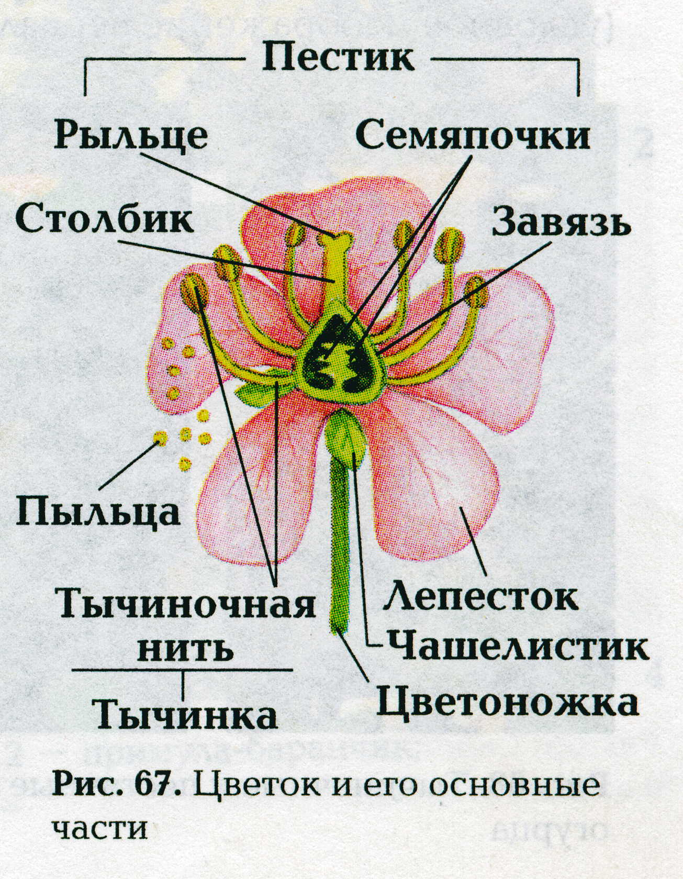
- Цветок как целостная система, обеспечивающая половое размножение. Строение цветка. Части цветка. Функции основных и дополнительных частей цветка. (Самостоятельная работа учащихся с текстом и рис. 67 учебника; беседа по результатам работы.)

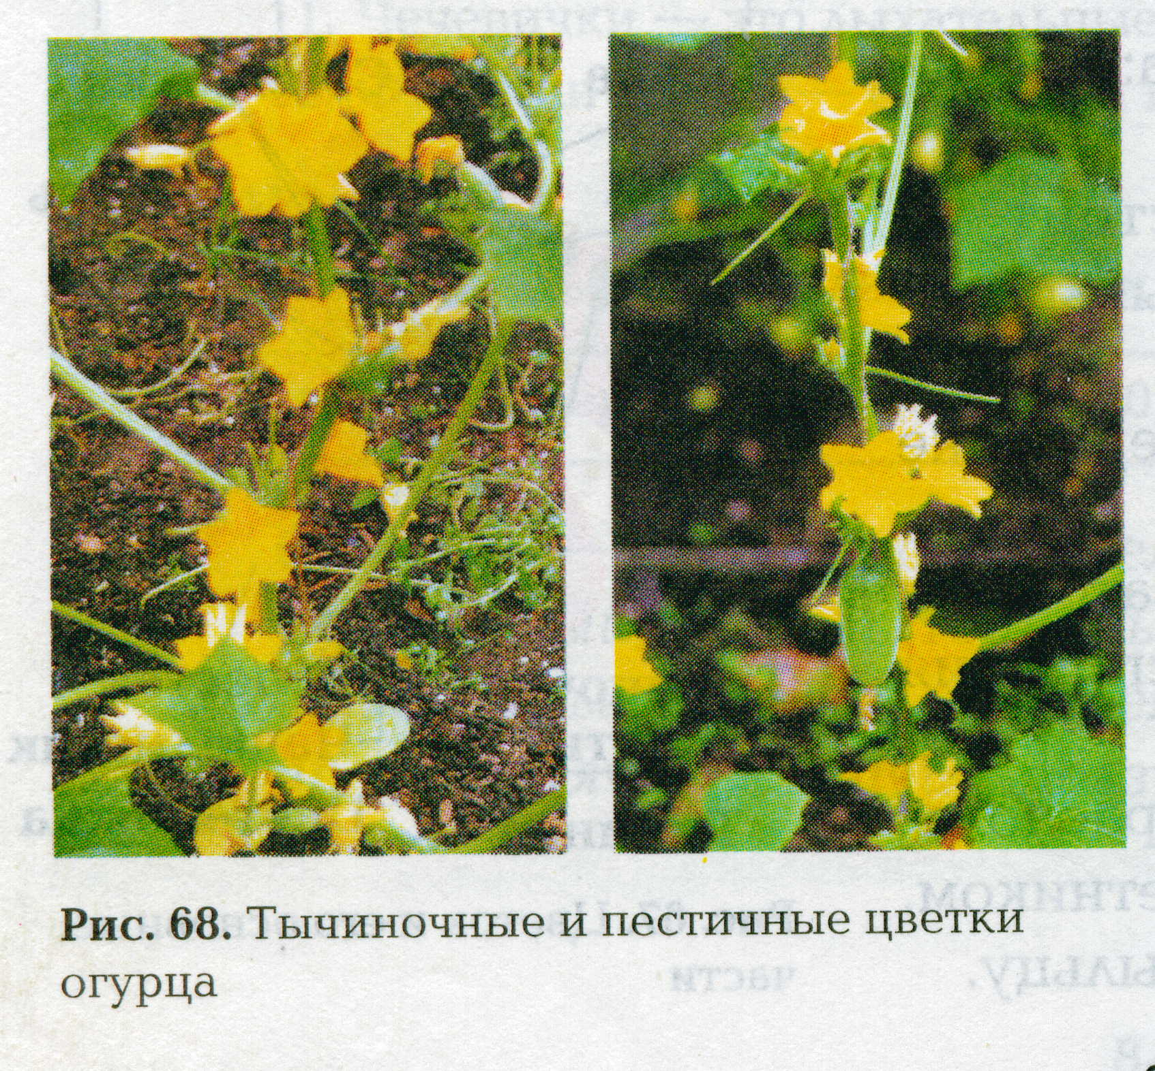
- Многообразие цветков: обоеполые и однополые (пестичные и тычиночные) цветки. (Рассказ учителя с демонстрацией гербария и изображений разных цветков.)

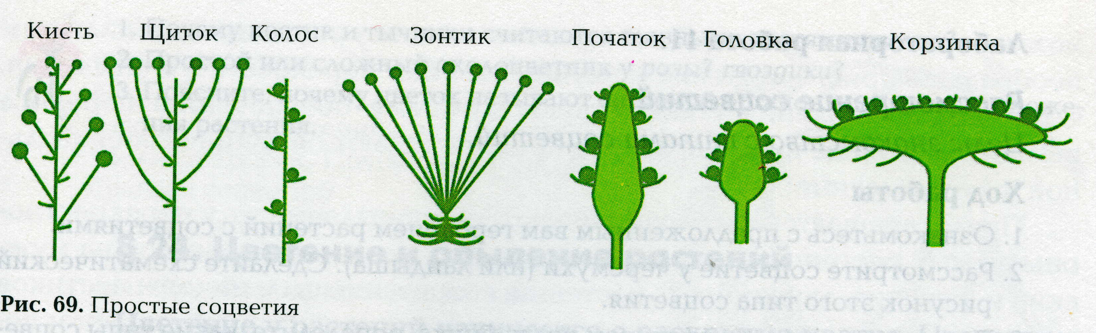
- Соцветия простые и сложные и их биологическое значение. (Выполнение лабораторной работы № 11 — «Рассмотрение соцветий»; зарисовка схем соцветий; обобщающая беседа.)

Лабораторная работа 11.
Рассмотрение соцветий.
Цель: знакомство с типами соцветий.
Оборудование
Гербарий растений с соцветиями: подорожник, василек, клевер, черемуха (или другие).
Ход работы
- Ознакомьтесь с предложенным вам гербарием растений с соцветиями.
- Рассмотрите соцветие у черемухи (или ландыша). Сделайте схематический рисунок этого типа соцветия.
- Пользуясь текстом и рисунком из учебника, определите, какие типы соцветий у подорожника, клевера и василька (или ромашки). Сделайте схематический рисунок этих соцветий.
- Заполните таблицу.
Типы  соцветий | Растения | Названия соцветий | Рисунок

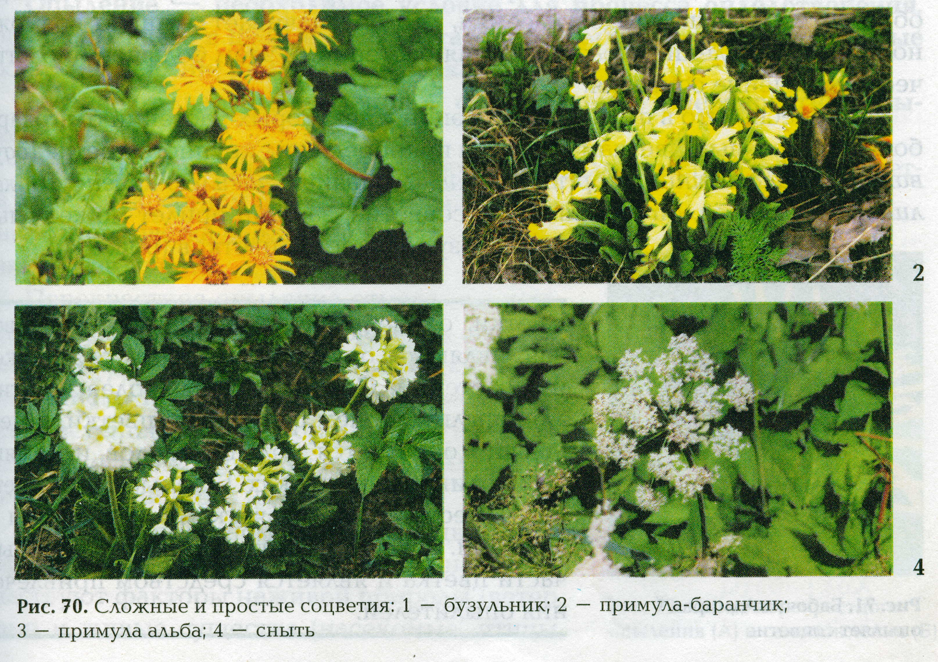

- Закрепление знаний о цветке как генеративном органе покрытосеменных, его строении и функциях частей, о соцветиях и их строении, о биологическом значении цветков и соцветий.

Вопросы:
- Для чего нужен растению цветок?
- Каково строение цветка?
- Назовите главные органы цветка?
- Расскажите о строении тычинок и пестика?
- Какие цветки называются обоеполыми и однополыми?
- Что такое соцветие?
- Какие соцветия бывают?
- Домашнее задание: изучить § 23 учебника; выполнить задания 1 и 2 в рабочей тетради № 1.
* Прочитать § 22 и 23 учебного пособия «Экология растений».

